PEMERINTAH KABUPATEN LUMAJANG
BADAN KEPEGAWAIAN DAERAH
Jl. Ahmad yani No. 25 Telp. (0334) 893193/881590
FAX. ( 0334 ) 893193 - Email : bkd@lumajangkab.go.id
LUMAJANG - 67316

REKAPITULASI PENGADUAN MASYARAKAT
BADAN KEPEGAWAIAN DAERAH

Periode : Bulan Januari s.d Desember 2022

Selama tahun 2022, Badan Kepegawaian Daerah Kabupaten Lumajang menerima pengaduan masyarakat melalui website resmi Badan Kepegawaian Daerah Kabupaten Lumajang dengan alamat URL website https://bkd.lumajangkab.go.id sejumlah 52 Pengaduan. Adapun rekapitulasi yang dimaksud sebagaimana berikut :
No | Bulan | Jumlah | Keterangan
1 | Januari | 4 | Sudah ditanggapi
2 | Februari | -
3 | Maret | -
4 | April | 1 | Sudah ditanggapi
5 | Mei | 1 | Sudah ditanggapi
6 | Juni | 3 | Sudah ditanggapi
7 | Juli | -
8 | Agustus | 3 | Sudah ditanggapi
9 | September | 8 | Sudah ditanggapi
10 | Oktober | 5 | Sudah ditanggapi
11 | Nopember | 15 | Sudah ditanggapi
12 | Desember | 12 | Sudah ditanggapi
JUMLAH |  | 52

Sedangkan pengaduan atau pertanyaan melalui akun media sosial seperti instagram, twitter dan facebook Badan Kepegawaian Daerah Kabupaten Lumajang sebanyak 0 (NIHIL)
Berdasarkan pengaduan atau pertanyaan yang masuk seluruhnya sudah ditanggapi.
Diterima tanggal, Januari 2  010  mYang Me  . . . . . . . . . . . . . . | 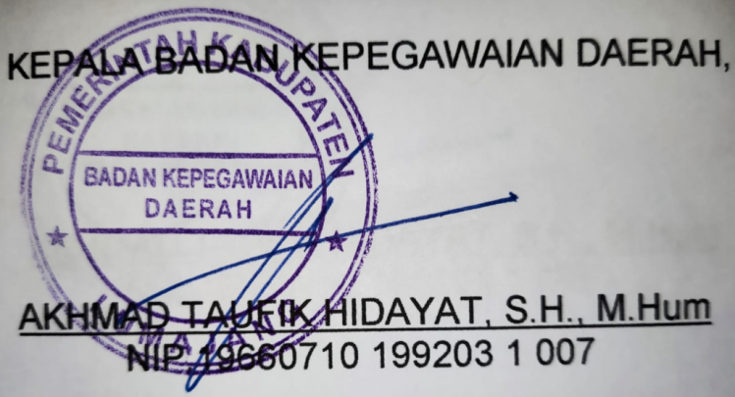  Lumajang, 27 Maret 2022

